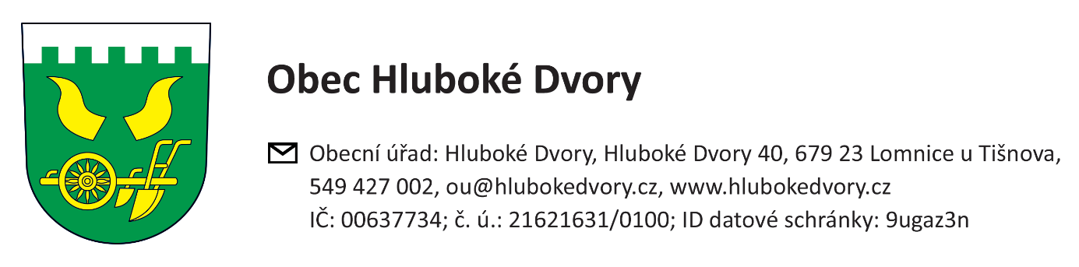 | Obec Hluboké Dvory
Obecní úřad: Hluboké Dvory, Hluboké Dvory 40, 679 23 Lomnice u Tišnova,
Tel. +420 549 427 002, ou@hlubokedvory.cz, www.hlubokedvory.cz
IČ: 00637734; č.ú. 21621631/0100; ID datové schránka: 9ugaz3n

Ohlašovací povinnost k místnímu poplatku za obecní systém odpadového hospodářství

1/ Poplatník, společný zástupce za domácnost nebo vlastník rodinného domu
Jméno | Příjmení / Název | Datum narození / IČO
Klikněte nebo klepněte sem a zadejte text. | Klikněte nebo klepněte sem a zadejte text. | Klikněte nebo klepněte sem a zadejte text.
Adresa místa trvalého pobytu (Obec, č. popisné/č. orientační, PSČ) / sídlo
Klikněte nebo klepněte sem a zadejte text.
2/ Kontaktní údaje
Telefon: Klikněte nebo klepněte sem a zadejte text.
Datová schránka: Klikněte nebo klepněte sem a zadejte text.
Email: Klikněte nebo klepněte sem a zadejte text.
3/ Další osoby poplatníků, za které budu hradit poplatek:
Jméno | Příjmení | Datum narození:
Klikněte nebo klepněte sem a zadejte text. | Klikněte nebo klepněte sem a zadejte text. | Klikněte nebo klepněte sem a zadejte datum.
Klikněte nebo klepněte sem a zadejte text. | Klikněte nebo klepněte sem a zadejte text. | Klikněte nebo klepněte sem a zadejte datum.
Klikněte nebo klepněte sem a zadejte text. | Klikněte nebo klepněte sem a zadejte text. | Klikněte nebo klepněte sem a zadejte datum.
Vznik poplatkové povinnosti dne: | Klikněte nebo klepněte sem a zadejte datum.

V Hlubokých Dvorech dne: Klikněte nebo klepněte sem a zadejte datum. Podpis

Formulář můžete vytisknou a osobně podat na OU.
Formulář můžete odeslat datovou zprávou na 9ugaz3n
Formulář můžete odeslat e-mailem na podatelna@hlubokedvory.cz

